新北市永和區永和國民小學108學年度第一學期國語科教學計畫
班級 | 三年12班 | 授課老師 | 陳鴻綸 | 每週授課時數 | 5節
課程目標
﹙一﹚透過閱讀，認識課文中的情感和內容，掌握基本的閱讀技巧。
（二）利用課文中的句型、詞語、結構練習口述，並有條理的掌握聆聽到的內容，練習述說一件事。
（三）利用常用的偏旁部首和結構輔助識字，並認識楷書基本筆畫的變化。
（四）運用單元結構，描寫所住的地方，並相互觀摩作品，分享寫作的樂趣。
（五）從觀察體驗中，學習真實經驗的描寫，並能舉例說明一句話、一件事。
（六）利用電子詞典理解字義，提升自我學習效能。
（七）透過「聽記練習」，提升聆聽能力，邊聽邊思考，而且說話語音清晰。
（八）從閱讀的詩歌和文章中，學會觀察事物，進而藉物抒情，用分說法和順敘法描述事情。
（九）從統整識字中，認識標點符號，增強文字的運用能力。
（十）從閱讀的文章中，學習欣賞不同的寫法，並將參觀或蒐集的資料加以整理。
（十一）了解文章內涵，了解打開新視野的重要，進而主動積極的打開心胸，擴充自己的學習視窗。
（十二）從欣賞課文文章中，學會珍愛時光，認識生活的智慧，體驗臺灣的好風光，並閱讀各種有趣的文章。
寫作學習目標
1.能應用語詞描述人物的動作。
2.學習以故事敘寫的方式，介紹人物生平事蹟。
3.能應用轉折複句、連貫複句及遞進句書寫文章。
4.能模仿課文的寫作方式創作新詩。
5.會應用順敘法寫遊記。
6.能應用轉化、譬喻、摹寫、類疊、設問修辭寫作文章。
7.學會從不同的角度看事物並加以論述。
8.學會書寫標語。
9.了解倒敘法的寫作方式。
10. 學會用實例來說明，充實文章內容的技巧。
11.各舉正反面的例子，來說明道理，書寫文章。
12.學會書寫參觀心得。
教學方法 | 活動一：聆聽與說話  活動二：識字與寫字  活動三：閱讀：詞語解釋、課文內容深究、課文形式深究  活動四：寫作：觀察想像、語句敘寫、修辭運用、上網找資料  活動五：分組：討論與報告、小白板記錄、演戲及其他分組活動
教學要求 | 1. 上課前能依照課程進度做預習，並事先蒐集資料。  2. 上課專心聽講，並積極參與課堂討論。  3. 回家後複習當日所學，完成回家作業。  4. 敞開心胸，接納各類型的文學作品，細細品味，必能在其中得到文字帶給我們的喜悅。

課程架構
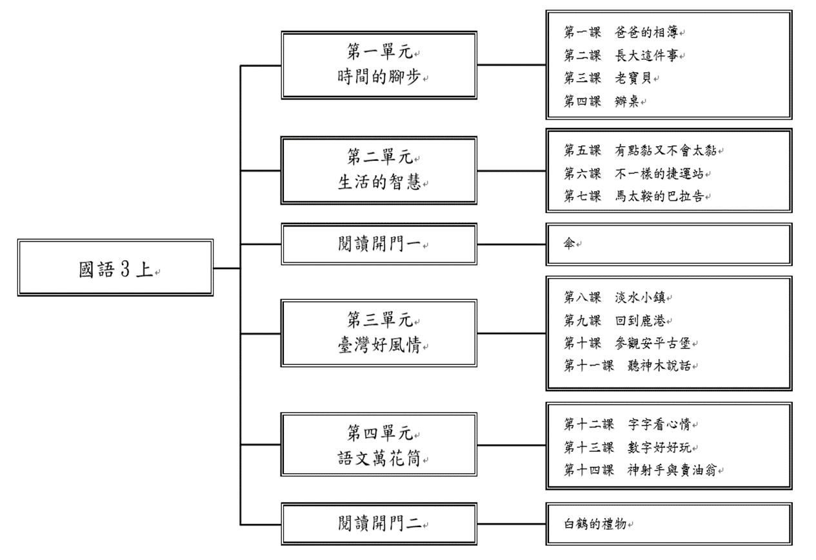

單元活動內容
第一單元 時間的腳步
一、爸爸的相簿
【相片的歷史】請小朋友拿出小時候的照片，並說出相片的故事，引出本課課文。
【課文預測提問】運用提問引導學生，找出並圈出各段關鍵字詞，再歸納大意。
【課文朗讀】全班用共同朗讀，並配合課文情境讀出情緒感受。
【生字詞語教學】了解詞語並從詞語中對出生字，配合筆順教學，習寫生字。
【內容深究】用課文情境圖，引出課題，並進行閱讀理解提問。
【語文焦點】教師提出「我會認字」中的字，請學生認讀。進行童詩賞析，並引導學生說一說。
【閱讀教學】引導學生朗讀習作第五大題。教師提出問題，先讓學生互相討論之後再作答。
二、長大這件事
【課題預測】學生看看課題，全班一起猜猜課文的內容。學生默讀課文，圈一圈表示時間的詞語。
【說話教學】教師先指導學生觀察課文情境圖，再回答問題，並進行提問。
【課文朗讀】全班用共同朗讀，並配合課文情境讀出情緒感受。
【生字詞語教學】了解詞語並從詞語中對出生字，配合筆順教學，習寫生字。
【內容深究】用課文情境圖，引出課題，並進行閱讀理解提問。
【寫作教學】進行課文結構教學，請學生打開課文，說說課文分成幾段，最後歸納大意。
【習作指導】教師提示習作第四大題，指導學生找出句子間的連結，讓學生形成整體的意義。讓學生根據提示，將散亂的詞語，重新排列成完整的句子。
【口述作文】要能說出自己在身體外表上和心智想法上的改變，以及內心的體會。指導學生想想「以前的我」和「現在的我」有什麼不同，並寫下來。
三、老寶貝
【我的壓箱寶】學生帶自己最寶貝的物品來分享。學生分組進行展示。在小組中展示自己帶來的物品，並說出此物與自己特殊的情感。展示過後，將這些物品布置在教室四周，同學下課後可以自由分享參觀。
【課文預測提問】教師指導學生先觀察課題，再回答問題。
【課文朗讀】全班用共同朗讀，並配合課文情境讀出情緒感受。
【生字詞語】了解詞語並從詞語中對出生字，配合筆順教學，習寫生字。
【內容深究】用課文情境圖，引出課題，並進行閱讀理解提問。
【語文焦點】找出文字部件間的同異處（組字規律），經由比較、相互辨別，做文字確認。
【試說大意】以「起因、經過、結果、結局」的歸納方式，指導學生從課文中找答案，試說大意。
【習作指導】提出習作第二大題，學生讀後再找出句子中哪幾個字有部件「車」，把答案圈起來，引導學生理解字詞的意思，練習造詞。提示第三大題，擴句前，先引導學生認識完整句。
【閱讀教學】認識敘述四要素：依照被記錄的人、時、地、事情之特徵或發展過程，做忠實的記載。如要完成一篇好的記敘文，就必須把事情交待清楚，而且要條理分明。
【說話教學】配合課文，報告「老寶貝，我永遠愛您！」，學生要能思表達感謝之意。
四、辦桌
【課文預測】教師指導學生先觀察課題，再回答問題。
【課文朗讀】全班用共同朗讀，並配合課文情境讀出情緒感受。
【生字詞語】了解詞語並從詞語中對出生字，配合筆順教學，習寫生字。
【習作指導】讓學生讀出習作第一大題的故事，並提問故事的發生地點、人物，讓學生舉手發表。
【語文焦點】教教師提出語文焦點「形近字」中的讀音，請學生讀。並提出語文焦點「讀一讀，比一比，○中的字意思一樣嗎？」的句子，請學生讀一讀。
【內容深究】教師讓學生針對課文內容提問，再由師生共同討論。
【寫作教學】讓學生認識本課是順承結構，以「起因—經過—結果」發展故事內容。可請學生打開課文，觀察課文被分成幾部分？每一部分各說些什麼？最後找出課文中的敘述四要素。
【聆聽教學】教師準備教學CD，播放「歡喜來辦桌」給學生聽。
【閱讀教學】教師提問，讓學生分辨本課的「自然段和意義段」。
【作文指導】指導學生以「起因—經過—結果」發展故事內容，並進行語句練習。
統整活動一
【認識標點符號—夾注號、連接號】
【寫作指導】說明四要素包括：人、時、地、事。
第二單元 生活的智慧
五、有點黏又不會太黏
【引導活動】廢光碟變珠寶
【課文朗讀】全班用共同朗讀，並配合課文情境讀出情緒感受。
【生字詞語】了解詞語並從詞語中對出生字，配合筆順教學，習寫生字。
【內容深究】用課文情境圖，引出課題，並進行閱讀理解提問。
【語文焦點】學生讀「讀一讀，比一比」的句子，並比較「改變、演變」在句子中表示的意思。
【寫作教學】學生可以先將平日遇到的生活難題記錄下來，或是師生共同腦力激盪，打破平常的思考模式，創造問題，腦筋急轉彎。
六、不一樣的捷運站
【創意聯想】請學生選擇一幅幾米的畫，說說自己對畫面的聯想，分組討論幾米插畫的意義。
【課文朗讀】全班用共同朗讀，並配合課文情境讀出情緒感受。
【生字詞語】了解詞語並從詞語中對出生字，配合筆順教學，習寫生字。
【語文焦點】教師提出語文焦點「我會認字」中的字，請學生找出字形不同處。
【內容深究】用課文情境圖，引出課題，並進行閱讀理解提問。
七、馬太鞍的巴拉告
【引導活動】提問學生釣過魚嗎？看過別人釣魚嗎？請學生發表相關經驗。
【課文朗讀】全班用共同朗讀，並配合課文情境讀出情緒感受。
【生字詞語】了解詞語並從詞語中對出生字，配合筆順教學，習寫生字。
【語文焦點】教師提出「我會認字」中的字，請學生跟寫。請學生寫出「旅、族」、「熊、態」字形不同的部分。
【結構分析】配合課文結構圖，進行文章結構分析。
【內容深究】用課文情境圖，引出課題，並進行閱讀理解提問。
【寫作教學】配合習作第五題，請學生比較短句和加上(心情、地點、時間)後的句子有什麼不同？
分組討論，練習用同樣的方式讓句子變長，完成擴句練習。
統整活動二
【閱讀指導】自然段與意義段
【句子指導】短句拉長
【閱 讀】指導學生了解意義段是根據文章內容來劃分的。
【作 文】能運用擴寫技巧，豐富語句及寫作內容。
閱讀開門一、傘
【標題預測】
【內容預測】
【字詞解碼】
【內容理解】
【習作指導】
第三單元 臺灣好風情
八、淡水小鎮
【我所認識的淡水】讓學生分享孩子心中所認識的--淡水(名勝.古蹟.特產……)。
【課文朗讀】全班用共同朗讀，並配合課文情境讀出情緒感受。
【生字詞語】了解詞語並從詞語中對出生字，配合筆順教學，習寫生字。
【形式深究】進行課文提問，讓學生了解課文是以哪一種呈現方式來表述，可以從哪裡判斷出來。
【內容深究】教師用課文情境圖，引出課題，並進行閱讀理解提問。
【聆聽教學】走訪淡水美食——播放和淡水小鎮相關的故事，學生專注聆聽並摘錄重點。
【說話教學】我是最佳導遊——引導學生回想淡水的老街、美食、著名的史蹟和景色。運用閱讀策略，做深入分析。
九、回到鹿港
【臺灣好所在】藉由「絞盡腦汁」遊戲來幫助大家熟悉地名和成語。
【課文朗讀】全班用共同朗讀，並配合課文情境讀出情緒感受。
【生字詞語】了解詞語並從詞語中對出生字，配合筆順教學，習寫生字。
【形式深究】進行課文提問，讓學生了解課文是以哪一種呈現方式來表述，可以從哪裡判斷出來。
【內容深究】教師用課文情境圖，引出課題，並進行閱讀理解提問。
【說話教學】引導學生想要到哪個名勝古蹟參觀呢？為什麼？學生分組分享。
【語文焦點】教師引導學生辨別「官」和「宮」、「彎」和「灣」。
【寫作教學】請學生分組發表並分享自己曾經旅遊過的地方，依照圖表完成作答格。指導學生，將自己填好的大綱圖表，可重新調整先後順序，用完整的句子書寫成一篇遊記。
十、參觀安平古堡
【介紹安平古堡】訴說關於安平古堡的小故事，請參觀過安平古堡的學生報告自己的經驗和心得。
【課文朗讀】全班用共同朗讀，並配合課文情境讀出情緒感受。
【生字詞語】了解詞語並從詞語中對出生字，配合筆順教學，習寫生字。
【形式深究】教師請學生朗讀課文，並提問課文分成幾段？從意義上來看，可以分成幾部分？
【內容深究】教師用課文情境圖，引出課題，並進行閱讀理解提問。
【語文焦點】學生觀察辨認文字部件的增減。教師將已學過的字做延伸學習，鼓勵學生腦力激盪。
【寫作教學】說明「雖然……還是……」的句型和用法。
【說話教學】請學生事先蒐集參觀名勝古蹟的資料，必須包括「名勝古蹟地點」、「和誰一同參觀旅遊」、「搭乘怎樣的交通工具前往」、「建築或景物的特色」、「哪些經驗令你印象深刻」。
十一、聽神木說話
【猜猜我是誰？】將全班分成幾個小組，每一組選定一種認識的植物（例如：楓樹、含羞草……），腦力激盪該植物的特色，列出五種特徵，選定一名組員發問。
【課文朗讀】全班用共同朗讀，並配合課文情境讀出情緒感受。
【生字詞語】了解詞語並從詞語中對出生字，配合筆順教學，習寫生字。
【形式深究】教師請學生打開課文，觀察課文分成幾段？課文中是用第幾人稱敘述？
【內容深究】教師用課文情境圖，引出課題，並進行閱讀理解提問。
【寫作教學】配合擬人寫作手法練習--教師引導說明生活中，有許多看起來平凡無奇的動植物或物品，請學生找出他們和人相同的特點，發揮想像力，將他們比擬成人的動作或感受，就能讓文章更生動有趣。
【語文焦點】教師先揭示部件，再另外找出幾個不同部件的字加上，組成一個學過或認得的字。
【寫作教學】摹寫--將全班分組，學生從課文找出摹寫的句子。
統整活動三
【句子指導】長句縮短
【寫作指導】敘事的順序與重點描寫
第四單元 語文萬花筒
十二、字字看心情
【聆聽與說話】聽故事回答問題：教師播放教學CD，讓學生聽完故事「尖先生和卡先生」後提問。
【課文朗讀】全班用共同朗讀，並配合課文情境讀出情緒感受。
【生字詞語】了解詞語並從詞語中對出生字，配合筆順教學，習寫生字。
【內容深究】教師運用課文情境圖，引出課題，並進行閱讀理解提問。
【文字變身操】以花瓣造字法，將「日」和「一」寫在正中間，請學生組合成不同的字並造詞。
【語文焦點】將本課生字揭示在黑板，分組找字競試。教師抽出其中一張，看哪一組學生最先找出。
【形式深究】請學生數一數課文每一首詩共分成幾段？每一段各說什麼？教師可提示數自然段。
【習作指導】指導學生讀一讀習作大題的句子，說出句子要表達的意思。將全班分兩組，一組扮演小蝸牛，一組扮演媽媽，相互問答對話；再來可以兩人一組練習對話，加上動作。
十三、數字好好玩
【數一數二】播放「數一數二」光碟，讓學生欣賞對口相聲，從中學習使用數字的成語。
【課文朗讀】全班用共同朗讀，並配合課文情境讀出情緒感受。
【生字詞語】了解詞語並從詞語中對出生字，配合筆順教學，習寫生字。
【數字詞語遊戲】教師準備一些遊戲的物品：計時器、一到十的數字卡。學生說出由一到十的數字詞語。
【語文焦點】提出語文焦點「我會認字」中的字，請學生認一認。學生發表如何辨識讀音。
【花瓣造字】解說花瓣造字原理，寫出造詞。
【內容深究】配合課文情境圖，先觀察圖片，再回答問題。
【圖畫成語】看圖猜成語，學習成語的文字趣味；並將成語以圖畫方式表示，讓成語學習更趣味化。
【句子教學】提出語文焦點「我會運用詞語造句」的四字詞語，請學生讀一讀。學生可利用工具書或上網查詢，說出四字詞語的意義，並練習造句。學生並說出和數字有關的詞語。
十四、神射手與賣油翁
【聆聽故事】教師先播放教學CD，讓學生聽完故事「聞雞起舞」和「井底之蛙」後提問。
【課文朗讀】全班用共同朗讀，並配合課文情境讀出情緒感受。
【生字詞語】了解詞語並從詞語中對出生字，配合筆順教學，習寫生字。
【句子教學】指導學生用「但是……卻……」造出完整的句子，先列出原因，結果要和前面預期的不同，完成造句。學生說一說，所造出來的句子還能替換哪些關聯詞，意思仍然不變。
【語文焦點】教師提出「我會認字」中的字，請學生認一認。讀出語文焦點「我會念」中的四字詞語，學生發表這些詞語有什麼關係。
【內容深究】配合課文情境圖，先觀察圖片，再回答問題。
【多義詞對對碰】讀出課本中「語文焦點」的句子，請學生發表這些框上色塊的詞語，意思有什麼不同。鼓勵學生尋找本課的多義詞，並試著利用多義詞造出不同的句子。
十四、神射手與賣油翁
【閱讀教學】指導學生事先準備一則自己喜歡的故事，最好是發揮創意或發明的故事，可以將故事列印出來，或者把故事書直接帶來。學生利用敘述六要素完成故事大綱，整理故事內容要點，再利用大綱上臺說故事給同學聽。
【作文教學】人物描寫：教師可以展示某些人物或卡通人物的某個部位或器官，讓學生猜一猜他是誰。請學生說出他怎麼知道的，看見哪些特徵？同時發現每個人物都有特別的地方。最後完成文章，並寫在作文簿或稿紙裡。
統整活動四
【閱讀指導】找段落大意的方法
【寫作指導】我會寫人物

